* 1. 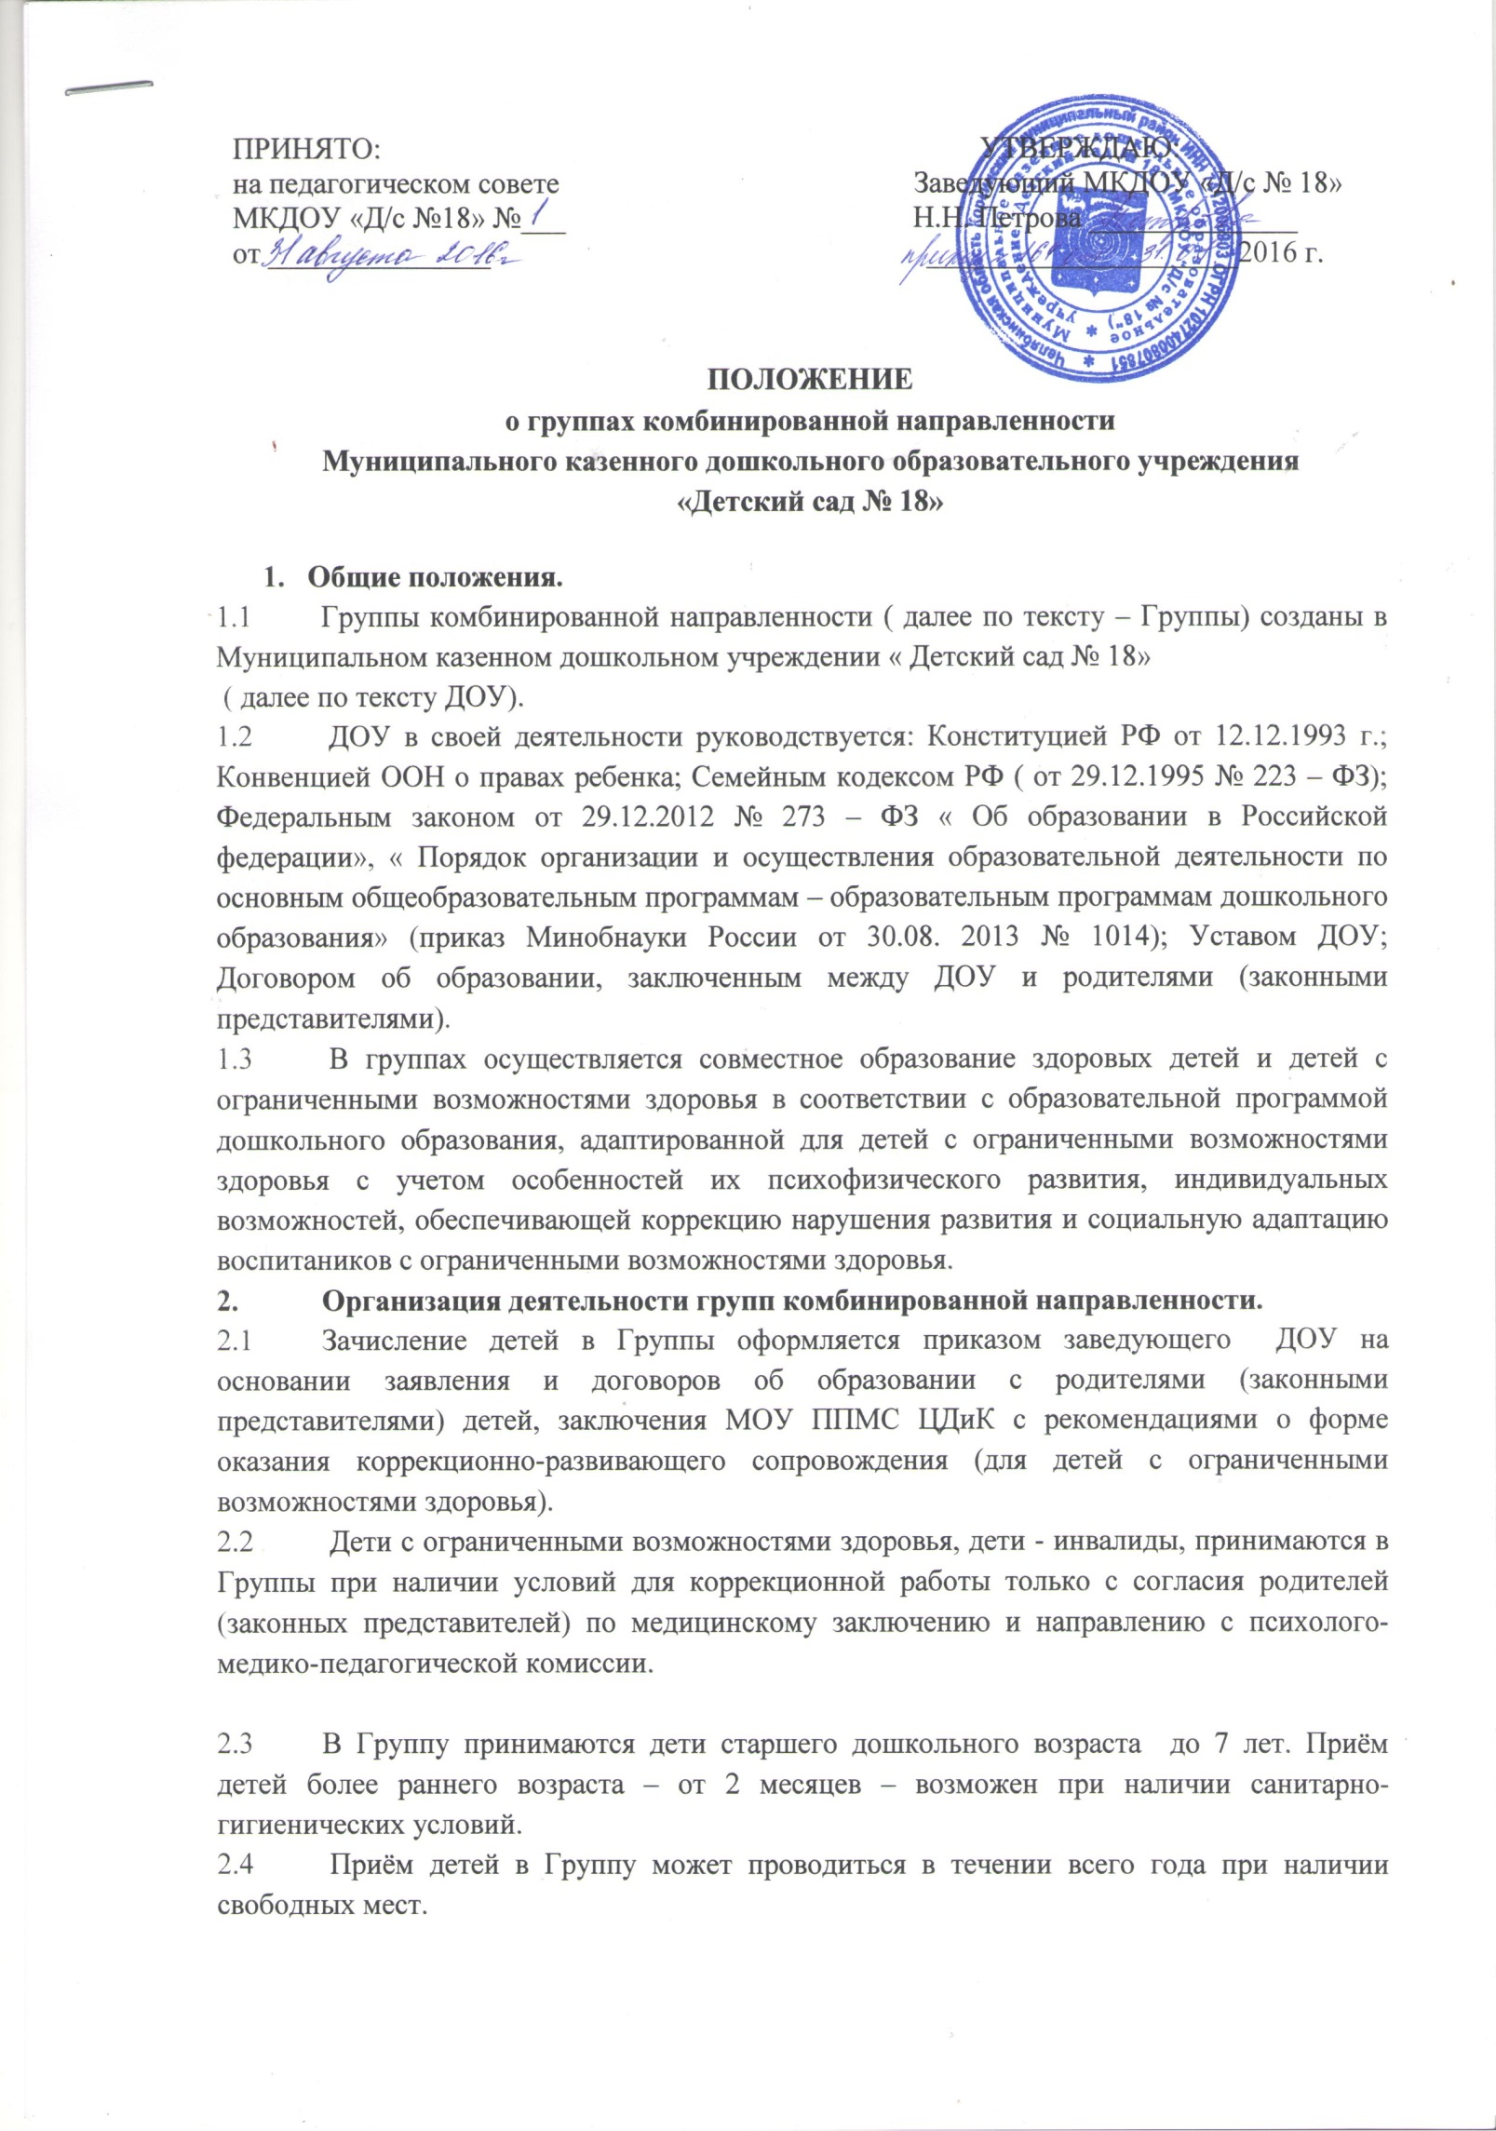В ДОУ осуществляется комплекс мер, направленных на сохранение и укрепление здоровья детей, их физического и интеллектуального развития.
  2. Для реализации задач в Группах педагогические работники опираются на комплексные, парциальные программы, дополнительных технологий и методик.
  3. Обучение и воспитание в Группах ДОУ осуществляется на русском языке.
  4. Расписание непосредственно образовательной деятельности утверждается руководителем ДОУ. Продолжительность непосредственно образовательной деятельности устанавливается в соответствии с возрастом детей и на основании СанПиН 2.4.1.3049-13.

1. **Организация деятельности педагогического персонала в Группах.**

**3.1 Деятельность воспитателя.**

Деятельность воспитателя Группы направлена на создание оптимальных условий для развития эмоционально-волевой, познавательной, двигательной сферы, развития позитивных качеств личности каждого ребенка, его оздоровления. Коррекционно – педагогическое воздействие направлено на преодоление и предупреждение вторичных нарушений развития, формирование компетенций, необходимых для успешной подготовки детей к обучению в школе. Особенностями организации работы воспитателя Группы являются:

• планирование (совместно с учителем – логопедом и другими специалистами) и проведение образовательной деятельности со всей группой детей, включая воспитанников с ОВЗ;

• планирование (совместно с другими специалистами) и организация совместной деятельности всех воспитанник групп;

• соблюдение преемственности в работе с другими специалистами по ведению индивидуальных работ с детьми ОВЗ;

• обеспечение индивидуального подхода к каждому воспитаннику ОВЗ с учетом рекомендаций специалистов;

• консультирование родителей (законных представителей) детей с ОВЗ по вопросам воспитания ребенка в семье;

• ведение необходимой документации.

**3.2 Деятельность педагога – психолога:**

Деятельность педагога – психолога направлена на содержание психического здоровья каждого воспитанника группы. В его функции входят:

• психологическое обследование воспитанников;

• участие в составлении индивидуальных планов развития воспитанника;

• проведение индивидуальной и подгрупповой коррекционно – психологической работы с воспитанниками;

• динамическое психолого – педагогическое изучение воспитанников;

• проведение консультативной работы с родителями по вопросам воспитания ребенка в семье;

• осуществление преемственности в работе ДОУ и семьи;

• консультирование персонала группы;

• заполнение отчетной документации.

**3.3 Деятельность учителя – логопеда:**

Учитель – логопед проводит коррекционно-диагностическую работу с детьми:

• осуществление координационную деятельность всех специалистов, работающих в Группе для детей с ТНР;

• оказывает помощь и осуществляет контроль за воспитателями Групп в части ведения ими работы по коррекции речи детей;

• является ведущим участником работы по созданию системы логопедической помощи детям с тяжелыми нарушениями речи в ДОУ;

• проводит работу по профилактике речевых нарушений у детей, начиная с раннего возраста;

• совместно с воспитателем группы работает по активному вовлечению в логопедическую работу детей, имеющих нарушение речи;

**3.4 Деятельность музыкального руководителя:**

Деятельность музыкального руководителя направлена на развитие музыкальных способностей, эмоциональной сферы и творческой деятельности воспитанников. Особенностями работы музыкального руководителя в группе являются:

• взаимодействие со специалистами ДОУ (Групп) по вопросам организации совместной деятельности всех детей на занятиях, праздниках, развлечениях и т.д.;

• проведение образовательной деятельности со всеми воспитанниками Группы ( в том числе совместно с другими специалистами: учителем – дефектологом, педагогом – психологом и др.)

• консультирование родителей по использованию в воспитании ребенка музыкальных средств;

• ведение соответствующей документации.

**3.5 Деятельность инструктора по физической культуре.**

Деятельность инструктора по физической культуре направлена на сохранение и укрепление здоровья детей, и их физическое развитие. В Группе организация работы инструктора по физической культуре предусматривает:

• проведение образовательной деятельности с учетом их психофизических возможностей и индивидуальных особенностей;

• подготовку и проведение общих спортивных праздников, досугов и развлечений;

• оказание консультационной поддержки родителям по вопросам физического воспитания, развития и оздоровления ребенка в семье;

• регулирование (совместно с медицинскими работниками образовательного учреждения) физической нагрузки на воспитанников;

• ведение необходимой документации.

1. **Права и обязанности участников образовательной деятельности**
   1. Участниками образовательной деятельности Группы являются воспитанники, их родители (законные представители), педагогические работники ДОУ.
   2. При приеме в Группу заведующий обязан ознакомить родителей (законных представителей) с Уставом ДОУ, лицензией на право ведения образовательной деятельности и другими актами, регулирующими деятельность ДОУ.
   3. Взаимоотношения между ДОУ и родителями (законными представителями) регулируется Договором об образовании, включающим в себя взаимные права, обязанности и ответственность сторон, возникающие а процессе воспитания, обучения и развития, присмотра и оздоровления детей, длительность пребывания ребенка в Группе.
   4. Заведующий ДОУ, педагогические и медицинские работники осуществляют контроль и несут персональную ответственность за организацию и проведение комплекса коррекционных, медико-педагогических и оздоровительных мероприятий, направленных на коррекцию отклонений в состоянии детей с ограниченными возможностями здоровья.
   5. Права работников ДОУ определяются законодательством РФ, Уставом ДОУ и Трудовым кодексом РФ,
   6. Педагогические работники обязаны:
      1. выполнять условия основной общеобразовательной программы ДОУ.
      2. Знать заключения детей с ограниченными возможностями, не допускать перегрузки воспитанников.
      3. Составлять планы работы по образовательным областям основной общеобразовательной программы ДОУ с учетом особенностей психофизического развития и состояния здоровья детей своей Группы.
   7. Права педагогических работников регламентируются правилами внутреннего трудового распорядка ДОУ, Уставом ДОУ.
   8. Педагогические работники несут ответственность за:
      1. качественное и своевременное выполнение закрепленных за ним должностных обязанностей.
      2. Соблюдение Устава ДОУ, правил внутреннего распорядка, правил техники безопасности, пожарной безопасности, трудовой дисциплины.
      3. Полноту, достоверность и своевременное предоставление информации.
      4. Сохранность и конфиденциальность документации и информации в соответствии с установленными правилами.